Feladatsor – Egyenes arányosság (GeoGebra használatával)

1. Alapvizsgálat grafikon segítségével
Nyisd meg a GeoGebrát, és írd be:
f(x) = 2x

Feladatok:
- Olvasd le a grafikonról a megfelelő értékeket!
x | -4 | -3 | -2 | -1 | 0 | 1 | 2 | 3 | 4
f(x)
b) Milyen alakú a grafikon? egyenes
c) Áthalad-e az origón? igen
d) Mit jelent a 2-es szám a függvényben? arányossági tényező, meredekség

2. Arányossági tényező vizsgálata
Ábrázold ugyanabban a koordinátarendszerben:
f(x) = x
g(x) = 3x
h(x) = 0.5x
i(x) = -2x

Feladatok:
a) Melyik grafikon a legmeredekebb?
b) Melyik csökkenő?
c) Mit tapasztalsz az arányossági tényező (a) és a meredekség kapcsolatáról?
d) Igaz-e, hogy mindegyik grafikon átmegy az origón?
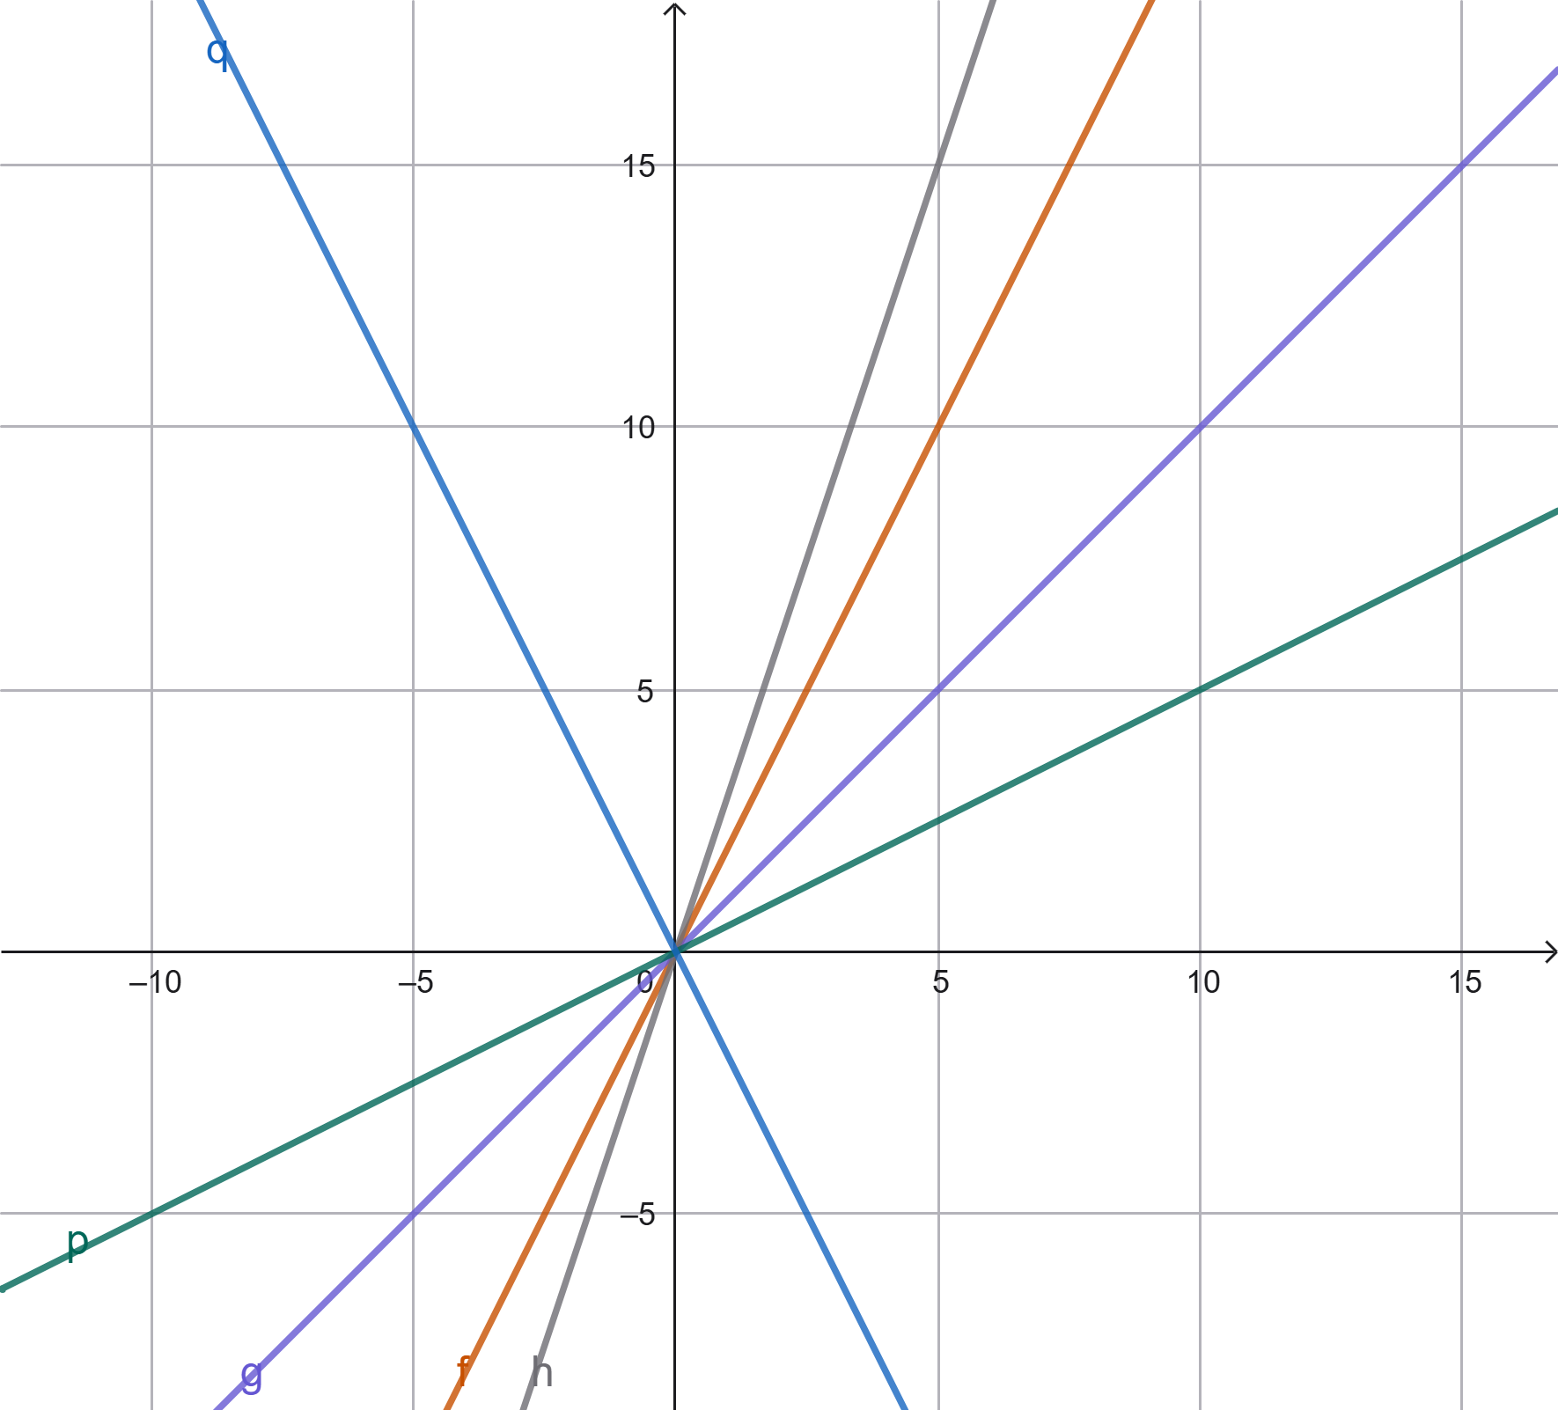Készíts képernyőfotót, majd másold be ide!!!

A következő feladat előtt végezz egy teljes törlést (Clear all!!))))
Hozz létre egy csúszkát:
a = 1
Majd írd be:
f(x) = a*x

Feladat:
a) Változtasd az „a” értékét −5 és 5 között!
b) Figyeld meg, hogyan változik a grafikon!
c) Mikor lesz csökkenő a függvény?
d) Mikor lesz „laposabb” a grafikon?

Igaz vagy hamis???
- Az egyenes arányosság grafikonja mindig egyenes.
- Minden egyenes arányosság átmegy az origón.
- Ha az arányossági tényező negatív, a függvény növekvő.
- Ha az arányossági tényező 0, akkor egyenes arányosságot kapunk.

